Jahresbericht 2022

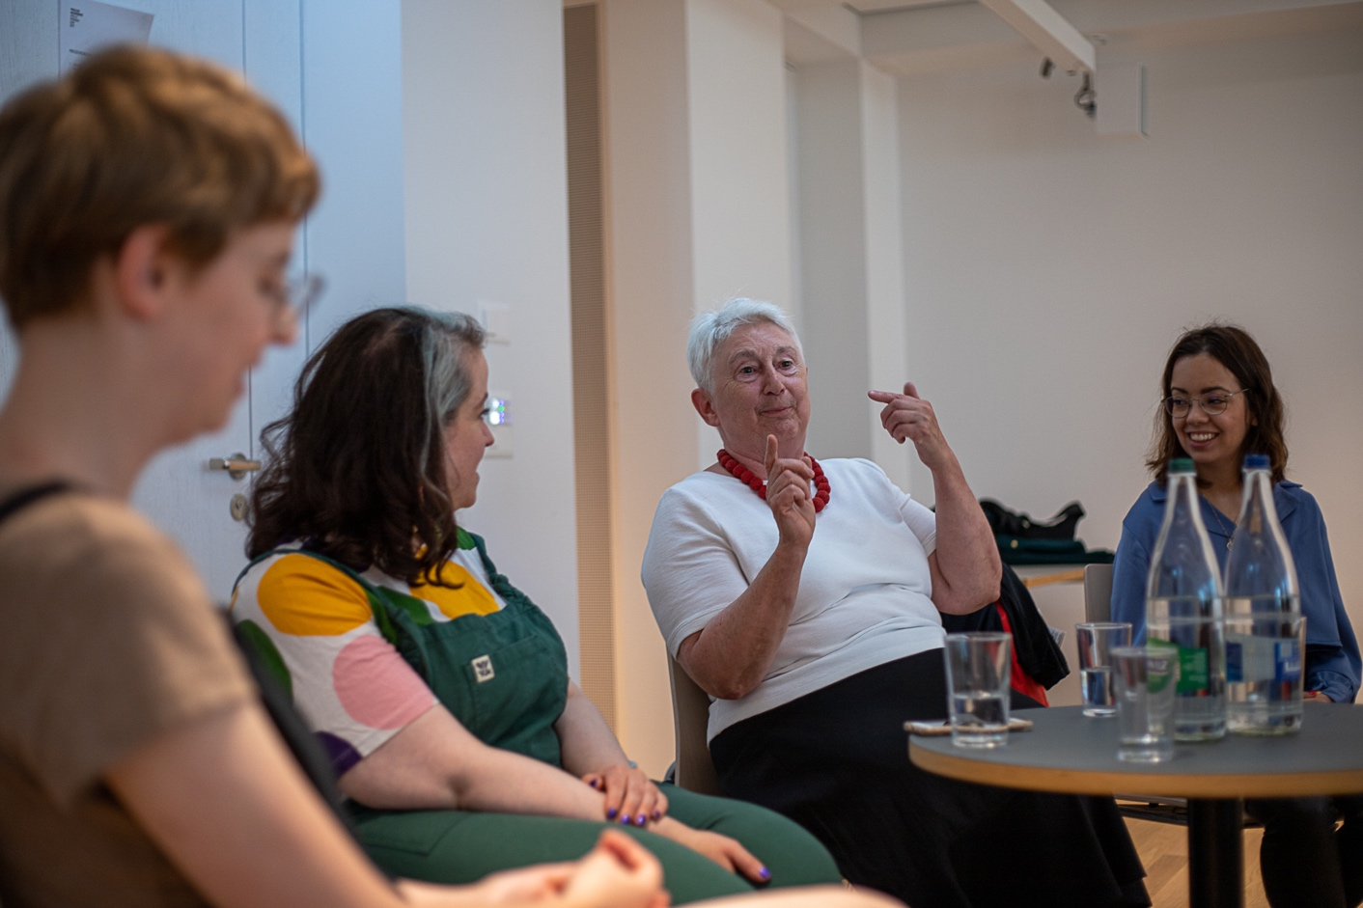
Abbildung 1: Foto von der Jubiläumsveranstaltung 2022, Mitglieder führen eine Diskussion zum Thema «Wo stehen wir bezüglich Gleichstellung heute?»
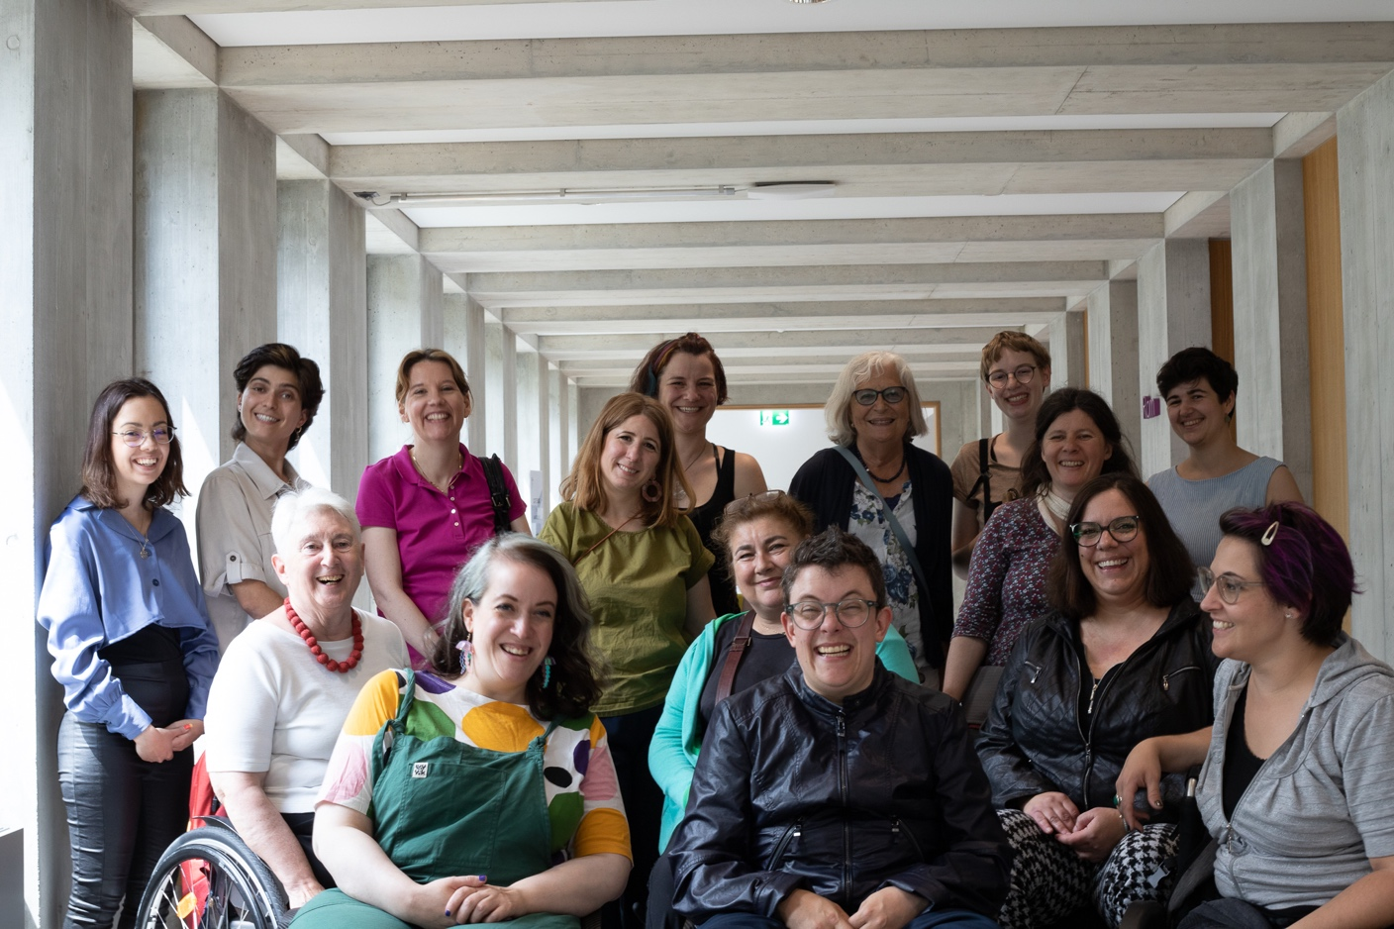
Abbildung 2: Foto von der Jubiläumsveranstaltung 2022, Mitglieder, Vorstand und Geschäftsleitung posieren für die Kamera.
Inhaltsverzeichnis

avanti donne 2022 4
Vorstand 4
Geschäftsstelle 4
Revision 4
Bericht der Präsident*in 4
Bericht der Geschäftsleitung 6
Mitglieder des Unterstützungskomitees 12
Donator*innen 12
Jahresrechnung 2022 13
Bilanz per 31. Dezember (in Franken) 13
Erfolgsrechnung (in Franken) 13
Revisionsbericht 14
Adresse / Webseiten 15

avanti donne 2022

Vorstand
Nina Mühlemann, Präsident*in, Zürich
Jaelle Eidam, Vizepräsidentin, Bern
Suzanne Auer, Bern
Selma Mosimann, St. Gallen
Chris Heer, Zürich

Geschäftsstelle
Suna Kircali (40%, seit 1. April 2022)
Karin Huber (20%)
Alexandra Schlunegger, Buchhaltung

Revision
Provida Wirtschaftsprüfung AG, Zürich

Bericht der Präsident*in

Während 2020 und 2021 ganz im Zeichen der Covid-19-Pandemie standen und wenig an menschlichen Interaktionen zuliessen, konnten wir uns 2022 wieder vermehrt persönlich austauschen und zusammenfinden und somit auch gemeinsam neue Kraft schöpfen. Ein erster solcher Moment war im Januar 2022, als sich der Vorstand für eine Retraite in Bern traf, um gemeinsam zu besprechen, wo wir momentan stehen und wohin wir wollen. Im Mittelpunkt dieser Gespräche stand der Wunsch, eine Co-Geschäftsstelle zu schaffen, in Ergänzung zu Karin Hubers Arbeitsstelle. Gemeinsam stellten wir fest, dass wir uns vor allem eine Person wünschen, die stark ist in der Kommunikation und die Nähe schafft zu den Menschen, die avanti donne vertritt, sowie zu möglichen Partnerorganisationen. Mit Suna Kircali fanden wir glücklicherweise ein paar Monate später eine Person, die diese Arbeit mit viel Engagement und Herzblut vorantreibt und sehr gut und effizient im Tandem mit Karin Huber arbeitet.

In dieser wunderbaren Aufstellung und durch Lockerungen der Pandemie-Restriktionen konnte der Verein ab Frühling 2022 wieder vermehrt als Netzwerk und Interessenvertretung fungieren, mit einer Mitgliederversammlung, die vor Ort stattfand und nach dieser langen Zeit der Pandemie-bedingten Isolation zeigte, wie wichtig solche persönlichen Begegnungen sind und wie viele und vielfältig wir behinderten und chronisch kranken FLINTAs (Frauen, Lesben, Inter Menschen, Nichtbinäre Menschen, Trans Menschen und Agender Menschen) sind. Insbesondere für unser 20-jähriges Jubiläum, das wir auch mit einer Diskussionsrunde mit Vertreter*innen verschiedenen Alters feierten, war dies sehr schön zu sehen. Auch den Vorstand konnten wir mit Chris Heer und Selma Mosimann um zwei Menschen erweitern, die ganz unterschiedliche und wichtige Formen von gelebter Erfahrung und Wissen mitbringen.

In der zweiten Jahreshälfte kümmerten wir uns vermehrt um Partnerschaften und Projekte, die die wichtigen Themen unterstützen, an denen avanti donne arbeitet, wie zum Beispiel körperliche Selbstbestimmung und Zwangssterilisationen, körperliche Gewalt oder die Position von Menschen mit Behinderungen und chronischen Krankheiten, wenn es um Pflege- und Sorgearbeit geht. Diese Themen werden auch bei unserer Arbeit 2023 weiter im Zentrum stehen, neben der Vernetzung und der Sichtbarmachung unserer Anliegen und unseres Anspruchs auf Gleichstellung.

Ein grosser Dank gilt unseren Mitgliedern für das Vertrauen, das sie uns entgegenbringen, sowie den Spender*innen für die wichtige Unterstützung des Vereins. Und der Geschäftsstelle und dem Vorstand gilt ebenfalls ein riesiges Dankeschön für die tolle und engagierte Zusammenarbeit.

Nina Mühlemann, Präsident*in

Bericht der Geschäftsleitung

Im Januar 2022 trafen sich Vorstand und Geschäftsleitung zu einer eintägigen Retraite in Bern. Die Hauptthemen waren die Reorganisation der Geschäftsstelle, die Weiterentwicklung des Netzbriefs und die neue Webseite. Ziel der Reorganisation war die Einsetzung einer Co-Geschäftsleitung, damit die insgesamt 60 Stellenprozente auf zwei sich ergänzende Stellen verteilt werden konnten. Dem Entscheid des Vorstands entsprechend, wurde die Stelle bereits Ende Januar ausgeschrieben und konnte nach den im März durchgeführten Bewerbungsgesprächen per 1. April erfolgreich mit Suna Saskia Kircali besetzt werden.

Im Mai konnten wir eine physische Mitgliederversammlung in Zürich durchführen. Weil avanti donne 2022 das zwanzigste Jubiläum feiern konnte, fand im Anschluss an die Mitgliederversammlung eine Podiumsdiskussion mit drei engagierten Selbstvertreter*innen statt. Wir fragten sie: Wo stehen wir nach 20 Jahren avanti donne in der Gleichstellung? In der angeregten Diskussion zeigte sich, dass sich in den letzten zwanzig Jahren einiges verbessert hat. In einzelnen Bereichen wie Medizin oder Bildungswesen kommt es aber auch heute noch oft zu Diskriminierungen.

Der Austausch und die Gespräche mit betroffenen Personen zeigten, dass das Verständnis von Menschen mit Behinderung in der Öffentlichkeit noch immer relativ gering und stereotypisiert ist. Durch Sensibilisierung und öffentliche Auftritte können wir zu einem besseren Verständnis von Vielfalt und damit zu mehr Akzeptanz beitragen. Dies gilt besonders für Themen wie Sexualität und Geschlechtervielfalt. Dass diese auch Personen mit Behinderungen betreffen, ist bei uns leider immer noch keine Selbstverständlichkeit.

Themen in der Beratung

Die Peer-Beratung war auch im vergangenen Jahr vielfältig. Oftmals bestand sie darin, Ratsuchende an spezialisierte Stellen zu verweisen. Dank unserem Netzwerk konnten wir in einigen Fällen konkret weiterhelfen, wie zum Beispiel bei der Vermittlung eines Sexualtherapeuten. Auch bei der Suche nach zugänglichen medizinischen Angeboten wurden wir um Unterstützung gebeten, so etwa bei der Suche nach einer gynäkologischen Praxis für eine Person mit Gehirnverletzung und einer kognitiven Beeinträchtigung.

In der Beratung stellen wir fest, dass wir vermehrt Anfragen erhalten für Fachbeiträge und Stellungnahmen. Zudem stellen wir fest, dass vor allem für zusätzliche Empowerment-Massnahmen sowie Begleitung, Beratung und Unterstützung von FLINTA mit Behinderungen Bedarf besteht. Weitere Themen in der Beratung sind Information und Sensibilisierung sowie Einflussnahme auf gesellschaftliche und gesetzliche Rahmenbedingungen.
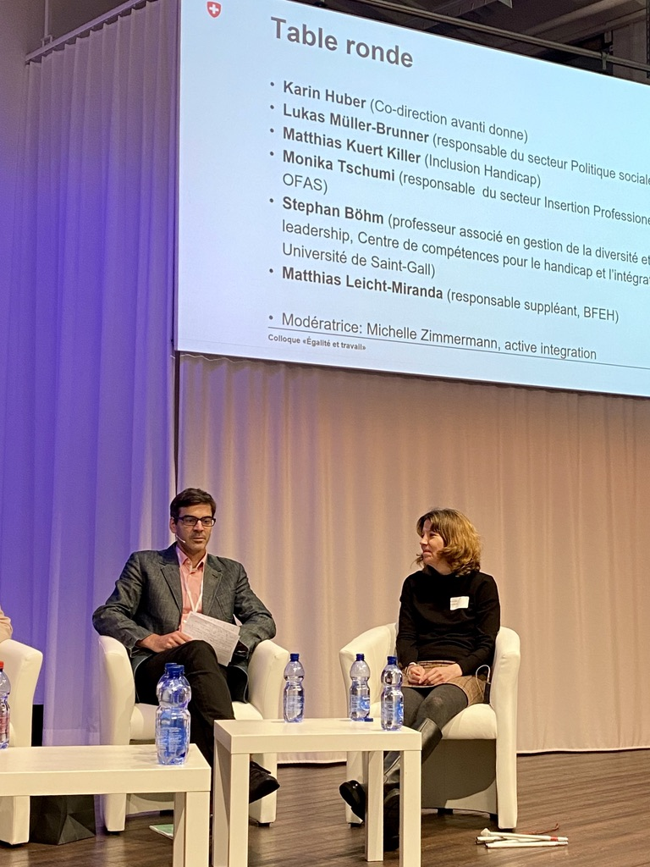
Interessenvertretung und Grundlagenarbeit
Am 14. Juni ist der Tag des feministischen Streiks, an dem wir uns auch 2022 aktiv beteiligten. Unsere vielfältigen Forderungen trugen wir in einem Papier zusammen und verbreiteten sie auf unserer Webseite und in den sozialen Medien: Zum 14. Juni erinnerten wir einmal mehr daran, dass die in der UNO-BRK und in der Istanbul-Konvention garantierten Rechte in der Schweiz noch immer nicht umgesetzt werden. Schutz vor (häuslicher) Gewalt, Gleichstellung in Bildung und Arbeit sowie ein auf die Bedürfnisse von Menschen mit Behinderungen sensibilisiertes Gesundheitswesen sind nur einige davon. Die insgesamt neun Forderungen wurden, auf Französisch übersetzt, von Mitstreiter*innen aus Lausanne auch im Radio vorgelesen.
Abbildung 3: Foto von Karin Huber am Runden Tisch zum Thema Gleichstellung in der Arbeit und Bildung, organisiert vom EBGB.

Mit der Petition „Stoppt Zwangssterilisationen!“ forderten wir zusammen mit Inclusion Handicap die Abschaffung von Sterilisationen ohne Einwilligung der Betroffenen. Inclusion Handicap reichte zeitgleich einen Vorstoss im Nationalrat ein.

Im Herbst beteiligte sich avanti donne mit einer öffentlichen Stellungnahme am Abstimmungskampf gegen die AHV21. In unserer Stellungnahme zeigten wir die Interessen von als Frauen registrierten Personen mit Behinderung auf. Wir lehnten die Vorlage ab, weil sie für als Frauen registrierte Personen mit Behinderung besonders nachteilig und diskriminierend ist. Als Frauen registrierte Personen arbeiten häufiger als Männer in Teilzeitberufen und auch häufiger in Branchen mit Niedriglöhnen. Die von den Stimmberechtigten beschlossene Erhöhung des Rentenalters führt einmal mehr zu einer Diskriminierung von als Frauen registrierten Personen mit Behinderung.

Information, Öffentlichkeitsarbeit und Mitwirkung in Gremien

Information & Öffentlichkeitsarbeit:
Auch 2022 nutzten wir verschiedene Gelegenheiten und unterschiedliche Formate, um in der Öffentlichkeit sichtbar zu sein und über die Lebensrealität von FLINTAs mit Behinderung zu informieren.

Vertreter*innen von avanti donne organisierten Veranstaltungen, gaben Interviews, diskutierten auf Podien und besuchten Fachtagungen. An den Aktionstagen für die Umsetzung der UNO-BRK war avanti donne mit einer gemeinsam mit der Fachstelle Gleichstellung des Kantons Zürich organisierten „Living Library“ präsent. In den vielfältigen Begegnungen war es uns ein Anliegen, speziell auf die genderbezogenen Aspekte der Gleichstellung hinzuweisen. (Sexualisierte) Gewalt, Ableismus und Vorurteile betreffen FLINTAs mit Behinderung besonders häufig. Es freute uns besonders, dass sich unter anderem der Tages-Anzeiger und die WOZ für Themen wie reproduktive Rechte und das angestrebte Verbot von Zwangssterilisationen interessierten und dafür Öffentlichkeit schaffen. Auch der Artikel mit dem Titel „Sexualität soll kein Tabuthema mehr bleiben“ von INSOS St.Gallen-Appenzell Innerrhoden brachte ein Stück Sichtbarkeit zum Thema Sexualität und Behinderung in der Ostschweiz.
Abbildung 4: Illustration gestaltet von Suna Kircali für den digitalen Netzbrief mit Zeichnungen von Personen mit Stiefeln, im Rollstuhl und mit einem Leitstock
Unser Newsletter „Netzbrief“ wurde vor den Sommerferien erstmals digital versendet. Wie schon bisher ist darin ein Portrait einer selbstvertretenden Person enthalten, die sich mit ihrer Behinderung auseinandergesetzt hat. Zudem nutzen wir den Netzbrief, um Mitglieder und Interessierte über aktuelle Geschehnisse zu informieren oder Blogbeiträge (eigene und Gastbeiträge) zu publizieren.

Wichtig für die Öffentlichkeitsarbeit ist auch unsere neue Webseite, die im April aufgeschaltet wurde. Ein modernes und barrierefreies Design sowie neues Bildmaterial sorgen für einen attraktiven Auftritt im Web. Es ist aber nicht alles neu: Trotz des neuen Auftritts haben wir viele Inhalte von der alten Webseite übernommen. Der Blog gemeinsam-stark.ch hingegen wurde eingestellt. Er wird künftig durch die auch im Newsletter publizierten Portraits ersetzt. Übrigens: Gastbeiträge sind willkommen!

Ein wichtiger Pfeiler für die Information & Öffentlichkeitsarbeit sind auch bei uns die sozialen Medien. Neu sind wir auf Instagram vertreten. Die Präsenz in den sozialen Medien fördert die Vernetzung und das Empowerment. Über den Weg der sozialen Medien können wir gerade jüngere Generationen erreichen und ebenfalls eine Stimme im Diskurs im Internet sein. Auch ermöglicht es uns, mehr Menschen zu erreichen mit unseren Forderungen und über unsere bisherige Reichweite eine öffentliche Position einzunehmen. Beispielsweise konnten mit dem einen Reel bis zu 4‘500 Personen erreicht werden, in dem wir Stellung zu aktuellen politischen Vorstössen nehmen. Auch verzeichnen wir einen kontinuierlichen Mitgliederzuwachs, u.a. dank Instagram. Innerhalb von 6 Monaten folgen uns nun 750 Personen. So können wir mit noch mehr FLINTAs mit Behinderungen Vernetzungs- und Community-Arbeit leisten. Die sozialen Medien bieten auch eine zeitgemässe Plattform, um FLINTAs mit Behinderungen zu portraitieren.

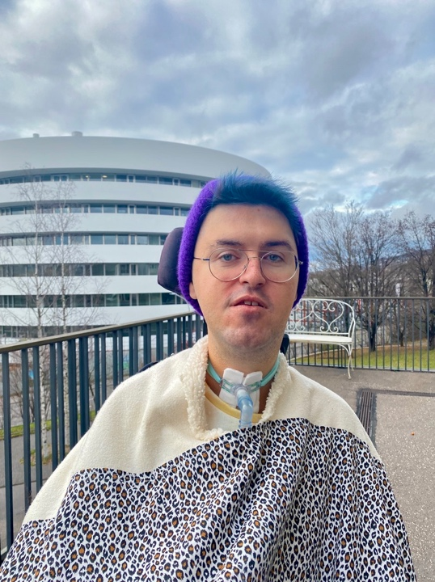
Mitarbeit in Gremien & Arbeitsgruppen
Die Zusammenarbeit mit anderen Organisationen und den Dachverbänden AGILE.CH und Inclusion Handicap war auch 2022 ein wichtiger Bestandteil unserer Arbeit. Zusammen mit ihnen beteiligten wir uns unter anderem an der Medienmitteilung zur Revision des Sexualstrafrechts (Zustimmungslösung) und machten uns mit einer Petition stark gegen Zwangssterilisationen.
In Zusammenarbeit mit der Fachstelle Gleichstellung des Kantons Zürich führte avanti donne in Zürich eine sogenannte „Living Library“ durch und beteiligte sich mit einer eigenen Aktion an den kantonalen Aktionstagen zu Behindertenrechten.
Abbildung 5: Foto von Lila zum Blogbeitrag «Nur schon, wenn ich in die Frauenabteilung zum Kleider kaufen gehe, mache ich mich verletzlich.»
Auch in der Arbeitsgruppe der Istanbul-Konvention sind wir weiterhin Ansprech- und Medienanlaufstelle für Anliegen hinsichtlich Mehrfachdiskriminierungen.
Die Geschäftsstelle hat sich an mehreren Forschungsprojekten beteiligt und sich aus der Perspektive der Expert*innen für FLINTAs mit Behinderungen in Interviews und Round Tables einbringen können. Die Forschungsprojekte betrafen die Bereiche Prävention von sexualisierter Gewalt, Zugänglichkeit von Stellen für gewaltbetroffene Personen, öffentlicher Verkehr und Transportmittel für Menschen mit Behinderungen.
avanti donne hat die selbstvertretende Behinderten-Kundgebung am 3.12.2022 mitorganisiert und eine aktive Rolle in der Mobilisierung, beim Mitaufbau und den Redebeiträgen eingenommen. An dem Anlass lieferten, in der Zusammenarbeit mit dem Verein Tatkraft und der Wohnstätte Zwyssig, 30 selbstvertretende Personen einen Redebeitrag. In Zusammenarbeit mit Reporter:innen ohne Barrieren konnte ein Video dazu erstellt werden. Somit konnten wir finanziell und koordinativ auch zu einem selbstvertretenden Medienauftritt beitragen.
Auch zu Kinderrechten mit Behinderungen konnten wir mit der Vereinigung Cerebral Schweiz und dem Verein Tatkraft eine öffentliche Stellungnahme entwickeln und ein Statement sowie Social Media Posts dazu erstellen.

Grundlagen und Projekte
Unsere Grundlagenarbeit besteht unter anderem darin, dass wir Themen wie Geschlechtervielfalt und reproduktive Rechte aufnehmen, die in der Öffentlichkeit und in der Politik bisher noch zu wenig Beachtung finden. Im Berichtsjahr wurden jedoch keine Projekte durchgeführt, da der Fokus strategisch vorerst auf der Erneuerung der Öffentlichkeitsarbeit lag.

Stabile Finanzlage – dank Einsparungen und grosser Solidarität
Die Jahresrechnung präsentiert sich ausgeglichen und auf ähnlichem Niveau wie im Vorjahr. Aufgrund der vorübergehenden Reduktion der Pensen waren die Betriebskosten für den Moment tiefer. Wir vermerken tiefere Ausgaben als budgetiert – dies ist darauf zurückzuführen, dass wir im Jahr 2022 keine Projekte durchführten und den Fokus auf den neuen Kommunikationsauftritt online legten. 2022 wird mit Gewinn abgeschlossen, und es können Rückstellungen gebildet werden.

Unsere Mitglieder, der Vorstand und zahlreiche interessierte Personen und Institutionen haben die Arbeit von avanti donne 2022 unterstützt und mitgetragen. Für die Treue und Solidarität danken wir herzlich. Ein grosser Dank gebührt auch der Provida Wirtschaftsprüfung AG für die Revision und dem Dachverband AGILE.CH für die Unterstützung beim Controlling des BSV-Unterleistungsvertrags.

Ende 2022 durften wir 165 Aktivmitglieder, 51 Solidarmitglieder und 6 Kollektivmitglieder verzeichnen.

Wir blicken zurück auf ein besonderes Jubiläumsjahr der Veränderung und des Aufbruchs. Vorstand und Geschäftsleitung sind zuversichtlich, dass die Stärke von avanti donne in der Vielfalt liegt. In diesem Sinn wird sich unser Verein auch im nächsten Jahr dafür einsetzen, dass die vielfältigen Identitäten von Menschen mit Behinderungen erkannt und respektiert werden.
Karin Huber und Suna Kircali, Co-Geschäftsleitung

Mitglieder des Unterstützungskomitees
Siehe Webseite www.avantidonne.ch, Rubrik Verein

Donator*innen

Wir möchten uns bei allen, die uns 2022 mit einer Spende unterstützt haben, ganz herzlich bedanken. Folgende Institutionen, Unternehmen und Privatpersonen haben unsere Arbeit 2022 mit finanziellen Beiträgen über Fr. 100.00 oder mit Sachleistungen unterstützt:

- Alco Haustechnik AG
- Frauenverein Baden
- Provida Wirtschaftsprüfung AG, Zürich
- SPP Treuhand AG, Zürich
- Belinda d'Antonoli, Zürich
- Sonja Casutt, Luzern
- Yvonne Hausammann-Schmid, Muri b. Bern
- Evangelisch-reformierte Kirchgemeinde Binningen
- Evangelisch-reformierte Kirchgemeinde Nidwalden
- Jenny Martini, Zürich
- Barbara Marti-Müller, Bern
- Nina Mühlemann, Zürich
- Ursula Pozzi, Zürich
- Sabine Reinhard, Richterswil
- Monique und Peter Regenass, Langenthal
- Therese Stutz Steiger, Bern
- Tech against Violence, Bern
- Rita Steiner-Lötscher, Luzern
- Monika Haas-Leber, Basel
- Gaby Grab Hartmann, Zürich
- Anne-Kathrin Bodenbende
- Fasnachtsclique Schnooggekerzli
- Corinne Löw, Münchenstein
- Benjamin Köhli, Chur
- Mirjam Kottmann, Basel
- Corinne Grond, Obwalden
- Auch für anonyme Beiträge über unsere Webseite möchten wir uns hier herzlich bedanken.

Jahresrechnung 2022

Bilanz per 31. Dezember (in Franken)
Aktiven | 2022 | 2021
Umlaufvermögen
Postkonto 40-569440-4 | 43‘829.79 | 50‘057.09
FaireGive, RaiseNow | 1'877.50 | -
Debitoren | 90.00 | 640.00
Total Aktiven | 45‘797.29 | 50‘697.09

Passiven | 2022 | 2021
Kurzfristiges Fremdkapital
Kreditoren | 2‘005.80 | 8‘068.50
Kreditoren Sozialversicherungen | 2‘199.25 | 811.25
Transitorische Passiven | 2‘725.00 | 12‘300.00
Eigenkapital
Rückstellungen Betrieb | 29‘700.00 | 22'400.00
Rückstellungen Projekte | 3‘500.00 | 3'500.00
Vereinskapital  Jahresergebnis  Total Vereinskapital | 5'617.34  49.90  5'667.24 | 5’560.37  56.97  5’617.34
Total Passiven | 45‘797.29 | 50‘697.09

Erfolgsrechnung (in Franken)
Ertrag | 2022 | 2021
Mitgliederbeiträge | 6‘360.00 | 5‘190.00
BSV Unterleistungsvertrag | 59‘360.00 | 59'360.00
Beiträge EBGB Projekte | 0.00 | 0.00
Projekte, Dienstleistungen | 291.00 | 1'430.90
Mittelbeschaffung, Spenden | 7‘025.80 | 11‘850.38
Übrige Erträge | 0.00 | 0.00
Betriebsertrag | 73‘036.80 | 77'831.28

Aufwand | 2022 | 2021
Kurse, Tagungen | 1‘475.00 | 0.00
Projekte, Dienstleistungen | 0.00 | 7‘500.00
Öffentlichkeitsarbeit, Webseiten | 2‘526.35 | 2’225.02
Personalaufwand (inkl. Projekte) | 53‘547.50 | 91‘714.27
Verwaltung, Infrastruktur | 3‘283.55 | 5‘859.02
Übriger Vereinsaufwand | 2‘631.00 | 920.00
Betriebsaufwand | 63‘463.40 | 108‘218.31

Betriebserfolg | 9‘573.40 | -30‘387.03
Rückstellungen Zuweisung | -9‘300.00 | 0.00
Rückstellungen Auflösung | 0.00 | 30‘600.00
Finanzerfolg | -223.50 | -156.00
Jahresergebnis | 49.90 | 56.97

Revisionsbericht

Adresse / Webseiten
avanti donne – Interessenvertretung
Frauen und Mädchen mit Behinderung
Gschwaderweg 21, 8610 Uster
Telefon 078 241 55 78

kontakt@avantidonne.ch

www.avantidonne.ch
Instagram: avantidonne.ch
Webseite für eine selbstbestimmte Berufswahl: www.mein-beruf.ch
Webseite Weibliche Sexualität und Behinderung: www.ganz-frau.ch

Spendenkonto:
PC 40-569440-4 / avanti donne, 8610 Uster
IBAN CH16 0900 0000 4056 9440 4

